РЕПУБЛИКА БЪЛГАРИЯ

Министерство на земеделието, храните и горите
Областна дирекция “Земеделие” Разград

ИНФОРМАЦИОНЕН БЮЛЕТИН
ЗА ЗЕМЕДЕЛСКИТЕ СТОПАНИ В ОБЛАСТ РАЗГРАД

БРОЙ 06
ЮНИ 2019 г.

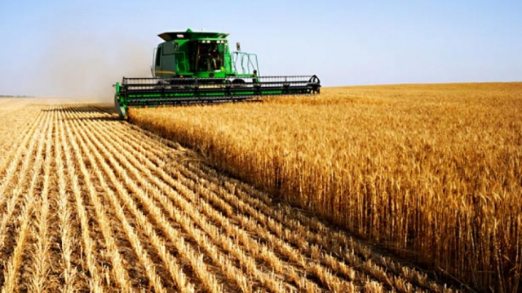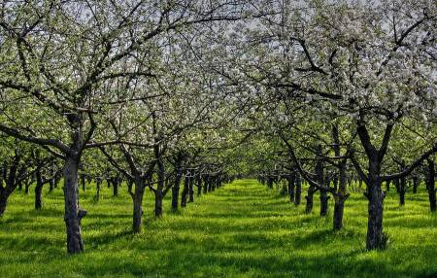

УВАЖАЕМИ ЗЕМЕДЕЛСКИ СТОПАНИ, ПРЕДОСТАВЯМЕ ВИ ИНФОРМАЦИЯ ЗА:

Близо 76 млн. лв. доплащане по Схемата за единно плащане на площ (СЕПП) получиха 57 977 земеделски стопани. Със заповед № РД 09-472 от 20.05.2019 г. на министъра на земеделието, храните и горите беше определен размера на плащането за един допустим за подпомагане хектар по СЕПП за кампания 2018 г. в размер на 195,73 лв./хектар. С това плащане общо оторизираните средства по СЕПП за кампания 2018 г. достигнаха 713,5 млн. лв. Още през декември миналата година земеделските стопани получиха основната част от плащанията за единица площ в размер на 634 млн. лв.
До 10 юни включително земеделските стопани могат да извършват промени без санкция във вече подадените заявления по директните плащания. Това е възможно след изменения на Наредба №5 за условията и реда за подаване на заявления по схеми и мерки за директни плащания, публикувани в Държавен вестник на 31 май 2019 г. Възможно е земеделските стопани да добавят и допълнителни схеми и мерки, както и земеделски парцели и/или животни по заявените схеми и/или мерки. Крайният срок за подаване на заявления и извършване на промени в подадени заявления за подпомагане със санкция от 1% на всеки работен ден закъснение е 17 юни 2019 година включително.
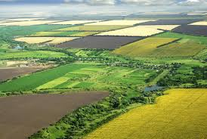
В резултат на промяната в срока за подаване на заявления за подпомагане, настъпват изменения и в крайните срокове за задържане на животните. За Кампания 2019, по схемите за обвързана подкрепа, периодът на задържане е 80 дни – от 18 юни до 5 септември 2019 г. включително, а по схемата за преходна национална помощ за овце и кози периодът на задържане е 100 дни - от 18 юни до 25 септември 2019 г. включително. Променя се също датата, на която кандидатите по схемата за преходна национална помощ за говеда, необвързана с производството, следва да отглеждат 70% от референтните животни в стопанството си. За Кампания 2019 тя е 17 юни. Срокът за подаване на заявления за подпомагане по директни плащания за Кампания 2019 без санкция приключи на 23 май. По предварителни данни подадените заявления са над 105 хил. Общата очертана площ е над 38 млн. дка.

Стопаните получиха допълнително 3 млн. лева по схемите за плодове и зеленчуци за Кампания 2018. ДФ „Земеделие“ изплати допълнително близо 3 млн. лв. по схемите за обвързано подпомагане за плодове и зеленчуци за Кампания 2018. Финансовата подкрепа беше изплатена на стопани, които отглеждат продукцията си по биологичен начин. Платените средства се разпределят по схеми, както следва: Схема за обвързано подпомагане за плодове (основна) – 1 211 943 лв.; Схема за обвързано подпомагане за плодове (сливи и десертно грозде) – 371 590 лв.; Схема за обвързано подпомагане за зеленчуци (зеле, дини и пъпеши) – 96 789 лв.; Схема за обвързано подпомагане за зеленчуци – 861 948 лв.; Схема за обвързано подпомагане за зеленчуци (оранжерийно производство) – 369 740 лв.
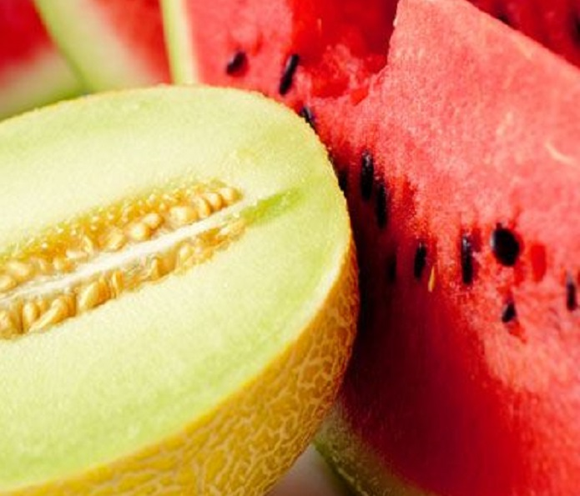
Плащането е извършено след допълнителни проверки на земеделските стопани, с площи със сертифицирано биологично производство и площите в преход към биологично земеделие, които са удостоверили минимални добиви от заявените площи за съответната култура в размер 50 % от минималните добиви, определени в Приложение № 5 от Наредба №3 от17.02.2015г. за условията и реда за прилагане на схемите за директни плащания. Земеделските стопани, отглеждащи плодове и зеленчуци получават завишено плащане на площ за първите до 30 хектара, за които имат право на подпомагане, и плащане с по-нисък размер за допустимите за подпомагане площи над 30-ия ха. Размерът на подпомагането по схемите за плодове и зеленчуци е определен със заповеди на министъра на земеделието, храните и горите.
ЕК представи проект на регламент на Европейската комисия за увеличаване прозрачността на цените във веригата за предлагане на храни. След като забрани нелоялните търговски практики и подобри сътрудничеството между производителите, ЕК представя третия елемент за подобряване на справедливостта във веригата за предлагане на храни чрез въвеждане на по-голяма прозрачност на цените по цялата верига. Европейската комисия внесе предложение за регламент относно предоставянето на информация за определянето на цените на агро-хранителните продукти по веригата за предлагане на храни. С предложението се внасят изменения в Регламент за изпълнение (EС) 2017/1185 относно нотифицирането на данни към ЕК. Разликите в изкупните и крайните продажни цени могат да предоставят информация за посредническите разходи (като транспорт, застраховка, съхранение и др.) между продавача и купувача.

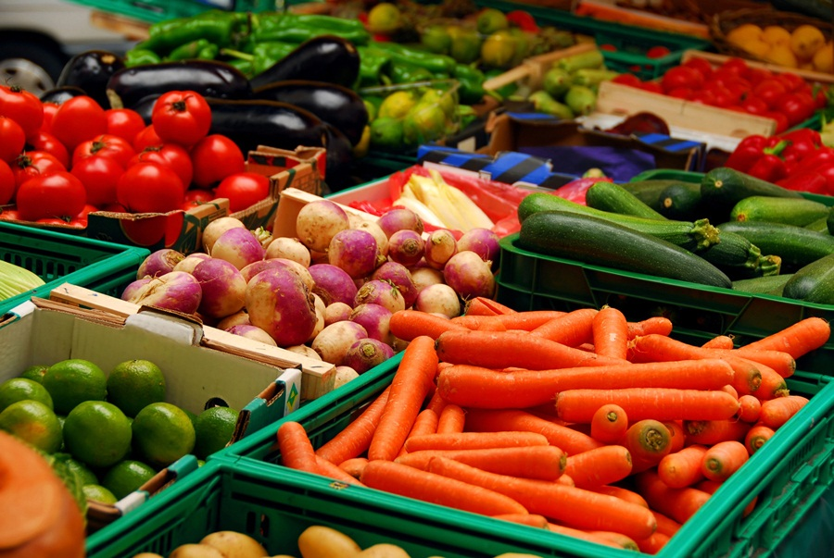
По-голямата прозрачност може да подкрепи по-добри бизнес решения и да подобри доверието в ценообразуването по веригата. Достъпът до навременна информация за развитието на пазара е от ключово значение за ефективната конкуренция. Комисарят по земеделието и развитието на селските райони Фил Хоган заяви, че укрепването на позицията на земеделските производители във веригата за предлагане на храни е приоритет за ЕК. Повишаването на прозрачността на пазара ще позволи равен достъп и по-голяма яснота относно ценовата информация, което ще направи веригата по-справедлива и по-добре балансирана. Новите правила ще допълнят наскоро приетата Директива (ЕС) 2019/633 относно нелоялните търговски практики, която овластява по-слабите участници във веригата. Въвеждането им отразява обществената подкрепа, която съществува в целия ЕС, за засилване ролята на земеделския производител в хранителната верига. Макар че има голямо количество информация за селскостопанските пазари (цени, обеми на производство, запаси и т.н.), почти няма пазарна информация за ключовите отношения между фермерите от една страна и преработвателите и търговците на дребно от друга страна. Тази асиметрия поставя земеделските стопани в значително неблагоприятно положение на пазара и подкопава доверието в справедливата търговия. Предложените мерки обхващат секторите месо, яйца, млечни продукти, плодове и зеленчуци, полски култури, захар и зехтин. Те се основават на съществуващите системи за събиране и докладване на данни. Държавите членки ще съобщават данните (ЕК препоръчва да не се насочват към малките и средните предприятия, за да намалят административната тежест) на ЕК, която от своя страна ще направи мониторинга достъпен в портала за данни за селскостопанските храни и в обсерваториите на пазара на ЕС. От съществено значение е информацията, предоставена от държавите членки, да е точна и навременна. Предложението е публикувано за период от един месец за обществени консултации на адрес: http://ec.europa.eu/info/law/better-regulation/initiatives/isc-2019-03111_en .

Комисарят по земеделие Фил Хоган обеща нови мерки за насърчаване обновяването на поколенията в областта на селското стопанство. В изказване пред президиума на Европейския съвет на младите земеделски производители (CEJA) на 28 май т.г., той заяви, че поне 2% от годишния национален пакет за директни плащания на всяка държава-членка, трябва да бъде заделен за обновяване на поколенията в бъдещата селскостопанска политика, в сравнение с текущите разходи от 0.8%. Тази сума трябва да бъде отпусната или под формата на допълнителна подкрепа за доходите (по Стълб 1) и / или като безвъзмездна кръгла сума (Стълб 2), насочена към създаване на нови стопанства от млади земеделски производители.
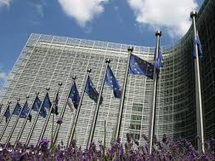
Хоган подчерта също, че увеличаването на максималния размер на помощта, предоставена за установяване на млади земеделски стопани, до 100 000 EUR и възможността на отделните държави-членки да подкрепят сътрудничеството между земеделските производители от различни поколения, може да доведе до подобряване на планирането при пенсиониране на земеделски стопани, които искат да се оттеглят или различни процедури за преход от предишното към младото поколение земеделски стопани. Комисарят по земеделие подчерта също, че се очаква да бъдат предоставени много нови допълнителни възможности за младите земеделски производители, включително възможности в областта на научните изследвания и иновациите, както и възможност за задълбочаване на сътрудничеството с млади земеделски стопани от Африка чрез обмен между Африка и Европа.

Може да се очаква „зелената вълна“ и вълната на по-либерално настроените политици в новия ЕП да повлияят на бъдещата посока на ОСП (особено на новата „зелена архитектура“). Предишният Парламент, до голяма степен възприеман като про-фермерски настроен, се бореше за запазване на стабилен бюджет за ОСП и използваше своите правомощия за съвместно вземане на решения за приемане на по-благоприятни за земеделските производители мерки за опазване на околната среда. Но със сегашната промяна в разпределението на гласовете статуквото ще се промени. След като окончателният списък на новите членове на ЕП и техните политически групи бъде потвърден през следващите седмици, встъпителната пленарна сесия в Страсбург на 2-4 юли 2019 г. с абсолютно мнозинство ще избере новия Председател и Заместник-председатели на ЕП за срок от 2 години и половина. През следващите седмици политическите лидери ще преговарят за състава на различните Комисии, чиито Председатели и техни заместници ще се определят на първото заседание на съответната Комисия през юли 2019 г. Първото заседание на Комисията по земеделие и развитие на селските райони е насрочена за 8 юли 2019 г., а съставът на „новите“ Комисии трябва да стане известен на 4 юли.

Необходимостта от модернизиране на Общата селскостопанска политика за запазване на средствата за периода след 2020 г. се потвърждава в програмите на почти всички европейски политически партии за изборите за Европейски парламент в края на май 2019 г. Различията им са свързани с модалностите на промените, които трябва да бъдат направени, докато институциите на ЕС се борят да постигнат окончателно политическо споразумение по предложенията на Комисията за ОСП след 2020 г.
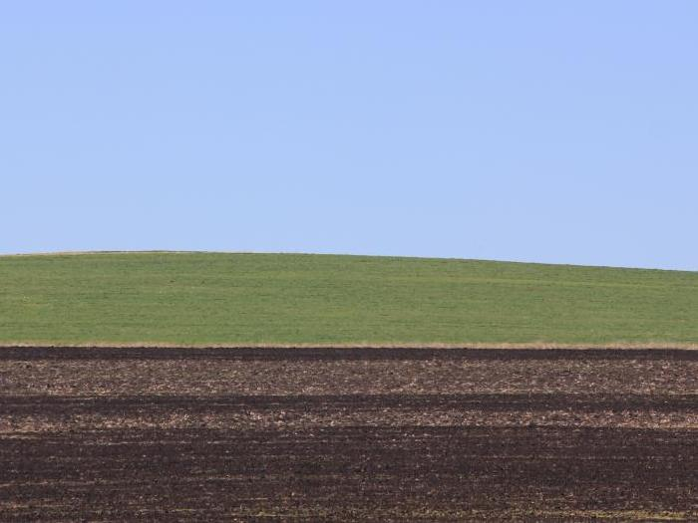
Европейската народна партия (ЕНП), водена от Манфред Вебер, защитава ОСП, която е устремена към 21-ви век и е достатъчно финансово обезпечена. Вебер вече заяви, че ЕНП е земеделска партия, целяща да защити инвестициите в полза на фермерите. Произхождащ от селския район Бавария, Вебер вярва, че селскостопанските продукти не са типични и търгуеми продукти. Според него селското стопанство трябва да бъде изключено от либерализацията на търговията. Програмата на ЕНП предлага да се помогне на фермерите да посрещнат предизвикателствата чрез "целенасочена подкрепа и модерна ОСП". Европейската народна партия желае ОСП, която е "справедлива, по-устойчива и ориентирана към постигане на резултати, като същевременно зачита субсидиарността и местните условия и спазва общите правила на ЕС". Общата селскостопанска политика трябва да бъде проектирана да помогне на семейните ферми да се справят с глобализацията, измененията в климата и предизвикателствата, свързани с продоволствената сигурност. Европейската народна партия иска също допълнителни стимули за младите земеделски производители и намаляване на бюрокрацията за земеделските производители (повече цифрови решения и опростяване на административните процедури).

